杀人者，洋法官放生的黑暴！

原创 有里儿有面 [有理儿有面](javascript:void(0);)

**有理儿有面**

微信号 youli-youmian

功能介绍 你说是不是

2021-10-14[原文](https://mp.weixin.qq.com/s?__biz=Mzg3MjEyMTYyNg==&mid=2247542756&idx=1&sn=1831e5a775b27a3bdc9246e45924d1bb&chksm=cef67391f981fa8730f8cf780a3ee074e342019169283718aa46bd4499f91b1b0071c1fe820b&scene=27#wechat_redirect&cpage=22) 发表于

收录于合集





**全文共2954字，图片12张，预计阅读时间为7分钟。**

**文章首发于“有理儿有面”（youli-youmian），欢迎大家在朋友圈和微信群转发。**

**公众号及其他平台转载请在后台留言。**



▼

近期，香港发生一起震惊全城的残忍凶杀案。

10月12日凌晨4时许，一名香港的士司机被车上的外国男乘客用短刀袭击。的哥被割喉大量出血，负伤逃下车，但只跑了20米就失血过多倒地昏迷。路人报警后，的哥被送医院抢救，但最终回天乏术不幸去世。

案件发生后，香港警队调动大批警力进行调查，并出动警犬地毯式搜索，调取附近监控视频。初步研判出，疑凶为一外籍男子，死者遇袭后弃车逃去，凶徒不肯罢休继续纠缠，直至死者昏迷倒地，凶徒逃之夭夭。遇害者右颈大动脉被割开，伤口约7厘米长、1至2厘米深，其财物未有被盗。警方在案发现场附近一个天台发现一个背囊，内藏染血口罩及一把刀，刀锋长16厘米，连刀柄全长25厘米，相信为该案凶器。

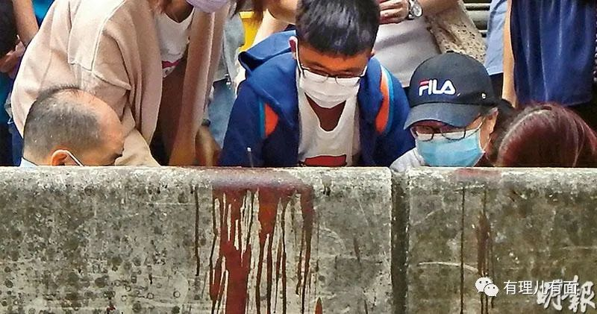

经过调查，港警数小时后即锁定疑凶身份。疑凶名为Matthew，32岁，中文名为蔡南生。警方发布其照片并提醒市民，该人“极度危险”、“不排除有暴力倾向”，呼吁市民若见疑凶，应留在安全地方，在可行情况下与警方联络。

《星岛日报》报道，从监控发现，疑凶登上的士十多秒后，司机即中刀遇袭，两人似无发生争执，不排除有人在没有预谋及动机下随机犯案，行为极度凶残及恐怖。另也有港媒报道，该名男子可能有精神问题并有前科，有随机杀人的可能，引发香港市民恐慌。

经过香港警方不懈努力，13日深夜在位于香港郊区的南丫岛，发现了该名疑凶踪迹。警方立即派出大批警员在该岛上进行搜捕，成功在码头附近将Matthew抓捕归案。

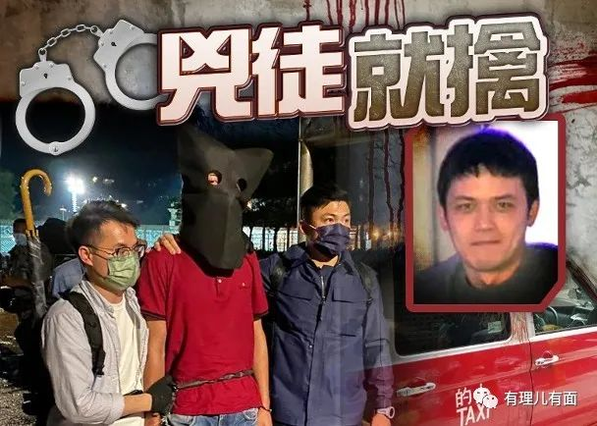

香港市民悬着的心，终于可以放下来了。

**无辜的哥惨死，一家五口失去支柱**

港媒《星岛日报》报道，无辜惨死48岁“的哥”叫韦剑雄，是家人眼中的好丈夫、好爸爸。独自承担一家五口的经济重担，如今遭逢不测，遗下妻儿顿失所依。

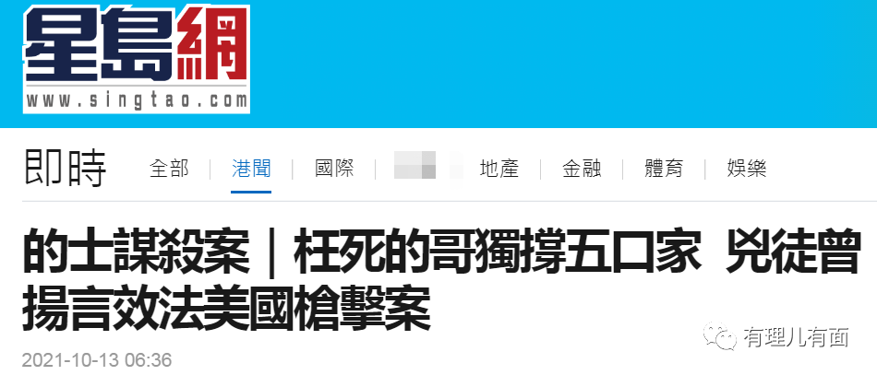

13日，死者亲友一行20人到现场路祭，表现伤心，当中遗孀情绪激动，须旁人搀扶安慰。据死者姐姐表示，弟弟和妻儿一家五口同住天水围一个屋苑（即港府廉租房），妻子主力照顾子女，18岁大女儿在香港中文大学修读会计，13岁次女及九岁幼子同在求学，死者为家中经济支柱，为人勤力尽责，过往从事铺设电话线工作，随后投身的士行业，有十多年驾驶的士经验，虽然主要负责夜更，但为了增加收入，不时转为特更，平日下午5时许开工，至凌晨4时交车回家。

香港的哥，一直是反对黑暴的一支重要力量。

当年黑暴堵路破坏，殴打袭击无辜者，使得大量游客不敢赴港，生意大减威胁到的哥生计。同时作为堵路的受害人，在黑暴肆虐期间，多名的哥直接被黑暴砸车殴打，生命也受到严重威胁。所以，的士团体就看清了黑暴的真面目。

2019年香港的士团体曾多次组织的士车插国旗在香港市区行驶，以表态支持止暴制乱。可以说，香港出租车行业，是仅次于香港警队的坚定反黑群体。

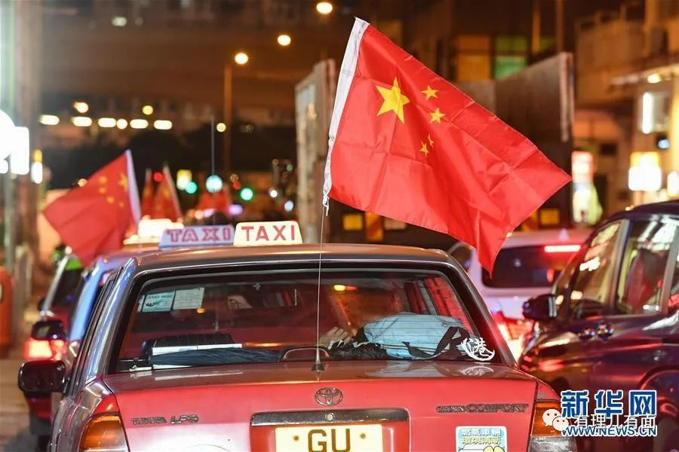

而杀害无辜的哥的疑凶，又是什么人？

**杀人者，黑暴！**

Matthew，三十二岁，母亲是英国人，父亲是香港人，所以有个中文名蔡南生。年少时在英国读书，其后到了南非，数年前才独自返港，与一名叔叔同住西环一低层住宅，母亲会定期汇钱给他，其父亦于去年中来港，三人自此同住。

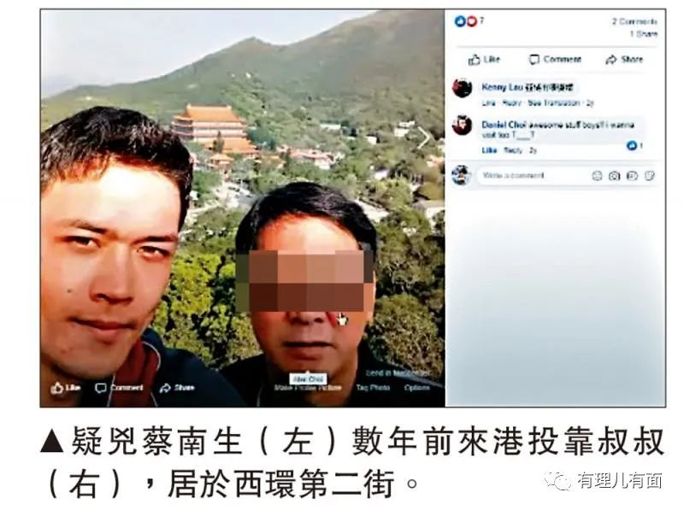

他在社交平台自称为“软件工程师”，曾发布短片，自称来自新西兰，曾在南非工作，遭当地中国帮会调查和跟踪，成为微波技术控制（即脑控）的目标。脑控者摧毁其家庭、工作、朋友，因此由南非逃到香港，其现在行为与建立“新世界秩序”有关。

2019年10月，有黑暴支持者网上声言要效法美国枪击案在香港发动袭击，港警经过调查锁定蔡南生，并在其睡房的柜内发现两把短刀，一把28厘，一把24厘米，其中一把刻有“MY ELF WEAPON”，他被控一项“管有攻击性武器”罪。

这两把刀，和杀害的哥用的短刀为同款。

“MY ELF WEAPON”是什么意思呢？

字面意思直译是“我的精灵武器”（ELF意为精灵）。美国于 2013年一宗海军工厂枪击事件中，凶手所持枪械亦写有相同字样。当地调查人员相信“ELF”字样意思为“极低频（extremely low frequency）”，也就是和他自己说的“脑控”有关。

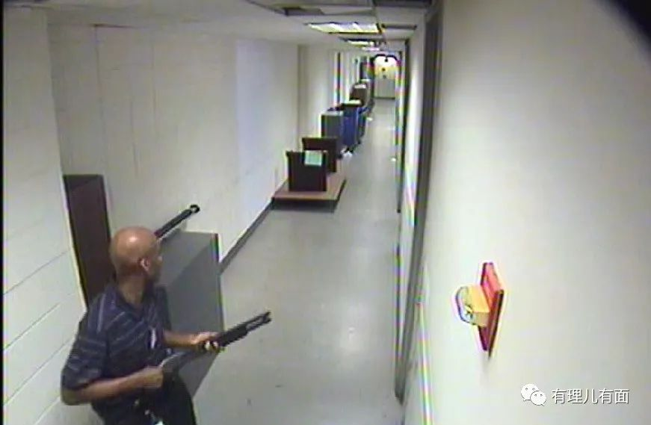

可见，蔡南生和境外该类群体有一定关系，其所说的发动袭击未必只是随口说说。严谨的香港警察，也将其还押小榄精神病中心。

**洋法官放生**

对蔡南生案件进行审理的是香港东区法院印度裔法官钱礼，其称已查看了蔡的精神科报告，蔡无精神问题，只是较易激动。在其引导下，负责起诉的律政司也认为无法证明蔡南生有非法意图，主动撤控，导致蔡南生被当庭释放。

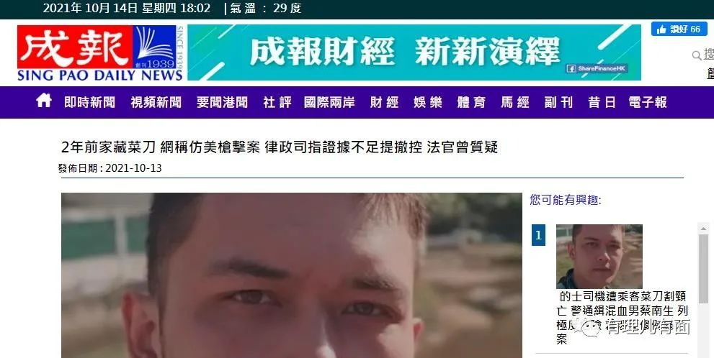

蔡南生被释放后接受采访，说自己是中英混血儿，拥有英国国民身份及香港身份证，因工作关系短暂留港。他狡辩涉案网上言论只是与海外朋友对话，并非向香港人说话，想不到竟被捕，以后不会再在网上交谈。他自言支持黑暴，并形容政府“蛊惑”（狡猾），令示威者易堕法网，并指香港朝着错误方向前进。他会提早离港，若非因家事不会再回来，建议港人也考虑移民。

他被释放可能就是因为这种反中乱港的态度当庭打动了法官的心吧。

这里要重点说说这个印度裔法官钱礼。

2014年11月非法“占中”期间，时任警司朱经纬到旺角执勤维持秩序，被乱港派指责为殴打市民告上法庭。其实当时是黑暴主动攻击警察，只是攻击者手中未持武器，而警察则手持警械招架。2018年，主审该案的钱礼判决这是警察殴打市民，判退休警察入狱三个月。

不公判决后，大批市民到庭为朱经纬申冤。香港警察队员佐级协会发表声明，指判决“严重打击前线人员士气”，感“极度失望”。该案与2019年7月（注意这个时间）判决的七警案一同，严重打击香港警队士气，是导致“修例风波”初期警队被动挨打的一个重要原因。

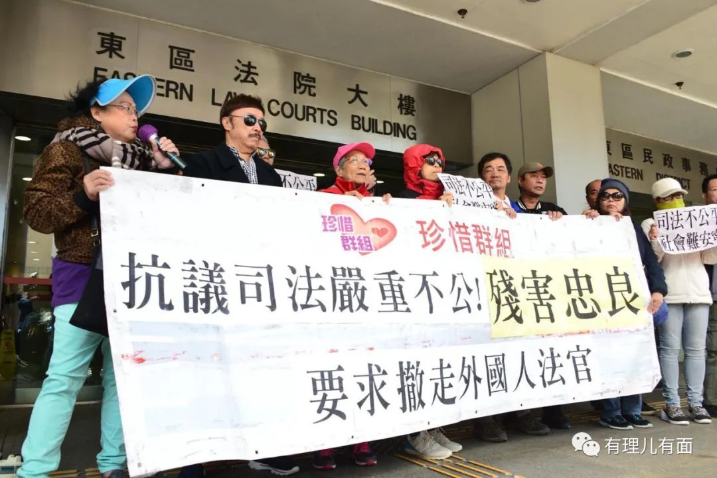

2013年，也是这位钱礼法官，再次大发慈悲，对一名年仅18岁但已五度犯下非礼罪的富家子，仅判“感化两年半”，被港人质疑轻判。

2014年，还是这位钱礼法官，在与被告熟识的情况下，审理其胞弟被女秘书挪用银行账户一案，未进行规避。

在2015年的四人冲击立法会案中，又是这位钱礼法官轻判四名被告“社会服务令”。

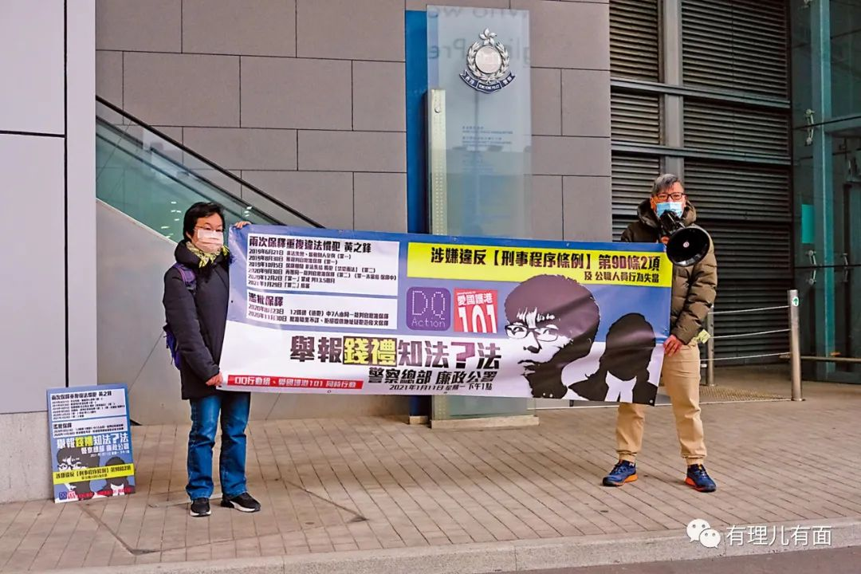

到了2019年黑暴肆虐，钱礼就更加不用说，加班加点的释放黑暴。

2019年8月，港毒分子黄之锋、周庭上午被港警拘捕，下午即被钱礼批准保释。两人步出法院大门后，扬言“不怕拘捕”“不怕坐牢”，今后一定会“继续抗争到底”。

2019年9月，钱礼再次批准违反禁蒙面法的黄之锋和古思尧以1000元现金保释。

而2020年震惊香港的12港毒外逃案，“12逃犯”中七人的保释申请都经东区法院主任法官钱礼处理，其中邓棨然、郑子豪及廖子文涉嫌藏匿汽油弹原料，张俊富、张铭裕、严文谦涉及一枪械团伙，被搜出半自动手枪及过百发子弹。

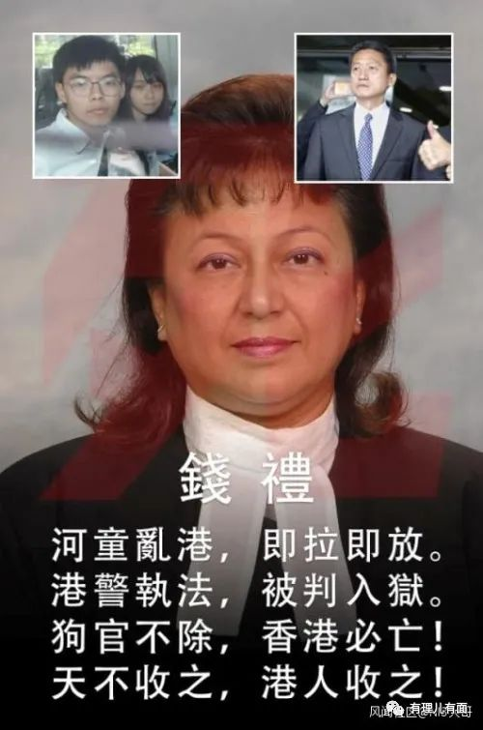

就是这样的一个印度裔洋法官，利用自己手中的权力，在中国的土地上作威作福，鼓动港毒分子反中乱港，为港毒头目保驾护航。所作的恶事，可谓罄竹难书。

看，这一次的士司机被杀案，又是一笔血债。

从这次用残忍手段迅速杀害的士司机可以看出，疑凶早有准备，将在香港以随机杀人的方式发动袭击，与其2019年在网上的言论对应。

虽然香港警队高度负责，迅速将其抓获。但这么高度危险的一个疑凶，仅因一番反中乱港言论便获洋法官认可、被当庭释放，甚至还被乱港媒体吹捧，“鼓励”了他的行为。

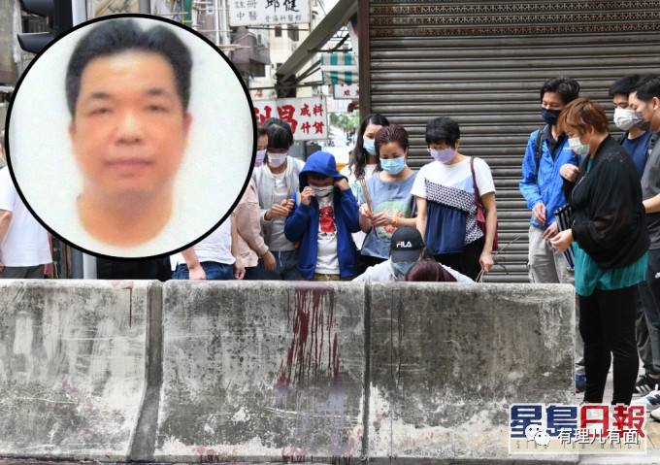

有理哥相信，时至今日，依然有大量被洋法官“放生”的黑暴分子，潜伏在香港各处，随时准备对无辜者发动袭击。

要保护好香港市民，只有解决了香港的司法问题，让真正爱国爱港者主导司法，正义才能得以伸张，无辜者才能获得安全。

希望香港的这一天，早日到来!

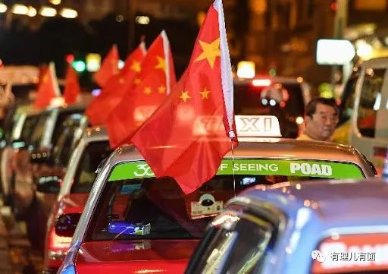

**图片来自网络**





**关注公众号：**

**有理儿有面**

**理   性｜   揭   秘｜   探   讨**







有里儿有面

**微信扫一扫赞赏作者** **赞赏**

已喜欢，对作者说句悄悄话

取消

**发送给作者**

**发送**

最多40字，当前共字

 人赞赏

上一页 1/3 下一页

长按二维码向我转账

受苹果公司新规定影响，微信 iOS 版的赞赏功能被关闭，可通过二维码转账支持公众号。

### 精选留言

用户设置不下载评论